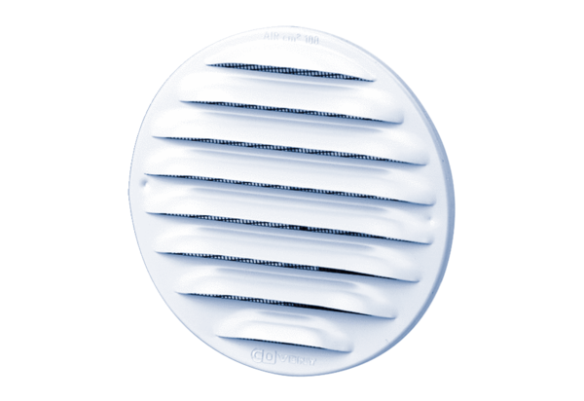Наружная решётка MGR 80/125 V2AКомплект поставки: 1 штукАссортимент: К
Номер артикула: 0078.0034Изготовитель: MAICO

